Специализированный Учебно-Научный Центр Московского Государственного Университета им. М. В. Ломоносова
Курсовая работа по теме:
Термочувствительные криогели на основе сополимеров N,N-диметилакриламида

Шачнева Светлана
Ученица 10 «Н»
СУНЦ МГУ
Научный руководитель:
К.х.н. Заборина О.Е.
ИНЭОС РАН

Содержание
Принятые в тексте обозначения и понятия………………………………….3
- Цели и задач………………………………………………………………4
- Актуальность……………………………………………………………..4
- Литературный обзор………………………………………………….5-16
3.1. Определение………………………………………………………….5
3.2. НЖМФ………………………………………………………………5-6
3.3. Гелеобразование……………………………………………………6-8
3.4. Свойства криогелей………………………………………………..8-9
3.5. Эффект образования сшитого криогеля……………………..10-11
3.6. Изучение причин гелеобразования и криополимеризации ДМА в замороженной водной среде………………………………………12-16
4. Результаты и их обсуждение……………………………………………17-19
4.1. Степень набухания и температура коллапса гелей………...20-24
5. Экспериментальная часть………………………………………………….25
5.1. Материалы…………………………………………………………...25
5.2. Методы исследования………………………………………………25
5.2.1. Синтез………………………………………………………..25
5.3. Измерение степени набухания при……………………………….25
5.4. Оборудование……………………………………………………..…26
Выводы…………………………………………………………………………..27
Благодарности…………………………………………………………………..27
Список литературы…………………………………………….………………29

Принятые в тексте обозначения и понятия
ДМА - N,N-диметилакриламид,
ИПА - N-изопропилакриламид,
ДЭА - N,N-диэтилакриламид,
tБА - N-третбутилакриламид,
ANa – акрилат натрия,
ТМЭД – N,N,N’,N’-тетраметилендиамин,
ПСА – персульфат аммония,
НЖМФ – незамерзшая жидкая микрофаза,
S – степень набухания, г/г.

- Цели и задачи
Целью моей работы было освоение методики синтеза криогелей на основе N,N-диметилакриламида, получение сополимерных криогелей на основе N,N-диметилакриламида (ДМА) с N-изопропилакриламидом (ИПА), N-третбутилакриламидом (tБА) и N,N-диэтилакриламидом (ДЭА). А также изучение термочувствительных свойств криогелей: выход, измерение степени набухания (S) и определение температуры и времени коллапса.
- Актуальность
В конце двадцатого века особый интерес для биомедицины и биотехнологии стали представлять материалы, способные изменять свои физико-химические свойства в зависимости от изменений условий окружающей среды [1].
В настоящее время важной проблемой для биомедицины является разработка материалов, способных переносить и выделять активное вещество в определенной области (например, в области воспаления) в строго необходимом количестве. Такими материалами на данный момент являются полимеры, способные изменять свои свойства или структуру в ответ на сигнал окружающей среды (изменение кислотности среды, изменение температуры и т.д.). Также такие полимеры интересны для биотехнологии как системы с иммобилизованными биокатализаторами, ферментами и пр. [1].

- Литературный обзор
3.1 Определение
Гели представляют собой системы «полимер – иммобилизованный растворитель», в составе которых макромолекулы соединены в пространственную сетку устойчивыми связями. Криогели – это гели, полученные с помощью криотропного гелеобразования. Как правило, криогели получают теми же способами, что обычные гели, но все процессы происходят при умеренно низких температурах. [2]
Стимулочувствительные гели – это гели, которые способны обратимо реагировать на изменение параметров окружающей среды, причем реакция системы на такое воздействие легко видна невооруженным глазом (образование новой фазы в гомогенном растворе, резкое набухание или сжатие гидрогеля) [3]. В частности, гели, реагирующие на изменение температуры, называются термочувствительными.

3.2. Незамерзшая жидкая микрофаза
Фазовая неоднородность – важная отличительная особенность криогелей. Было обнаружено, что наряду с твердой фазой остаются жидкие области между кристаллами растворителя. Эти области были названы Сергеевым с соавторами «незамерзшая жидкая микрофаза» (НЖМФ) [2].
Существование НЖМФ в замороженных растворах было подтверждено физическими методами, в частности, по характеру спектров ЭПР или ЯМР. Незамерзшая жидкая микрофаза существует лишь до определенных значений температуры, ниже которых все компоненты переходят либо в кристаллическое состояние, либо стеклуются, либо образец представляет собой смесь кристаллической и стеклообразной форм веществ [2].
Исследования различных явлений, связанных с наличием НЖМФ, начались в 60-х годах прошлого века. Однако в результате этих исследований были сделаны важные выводы:
- Неглубокое замораживание раствора реагентов не ниже, чем несколько десятков градусов от точки кристаллизации чистого растворителя, не останавливает реакцию, поскольку растворенные вещества концентрируются в жидких областях, что в определенном интервале отрицательных температур может способствовать ее ускорению.
- Если в ходе реакции не происходит изменений суммарного объема жидких включений (не меняется температура, а продукты и исходные реагенты находятся в растворенном состоянии), то наблюдаемая скорость (ν_{набл}) превращения веществ может быть описана обычным кинетическим уравнением
ν_{набл}=dm/Vdt,
где V – объем реакционной фазы, т.е. суммарный объем жидких включений; m – число молей реагентов в реакционной фазе; t – время.
- Зависимость скорости реакции от температуры для неглубоко замороженных растворов не подчиняется уравнению Аррениуса и имеет экстремальный вид.
- Реакции в умеренно замороженных системах принципиально отличаются от твердофазных реакций, поскольку в остающихся жидкими участках системы молекулы обладают поступательным движением, практически отсутствующим в твердом веществе как на макроскопическом, так и на микроскопическом уровнях. Таким образом, для криохимических реакций в неглубоко замороженных растворах свойственны некоторые особенности, отличающиеся от обычных жидкофазных реакций [2].

3.3 Криотропное гелеобразование
Основными способами образования химических гелей в среде растворителя являются следующие:
- разветвленная полимеризация или поликонденсация;
- гелеобразование в системе полимер - сшивающий агент;
-гелеобразование в системе полиэлектролит – сшивающие противоионы.
Было установлено, что все вышеуказанные процессы могут происходить и в криогенных условиях при подходящих режимах замораживания. Таким образом, криотропное гелеобразование – это специфическое гелеобразование, которое происходит в результате криогенной обработки исходной системы.
Так как криогель – это макропористый гель, то обязательным условием процессов криотропного гелеобразования является кристаллизация большей части низкомолекулярной жидкости, присутствующей в первоначальной системе. Эта жидкость является порогеном, необходимым для образования макропор в геле. Как правило, криогель имеет сообщающуюся систему пор, так как при замерзании растворителя каждый его кристалл растет от периферии к центру до соприкосновения с другими кристаллами[2].
Наглядно образование полимера в неглубоко замороженных системах представлено на рис.1. Исходный раствор, замораживают и выдерживают при заданной отрицательной температуре определенное время. Образование соответствующего полимера происходит в незамерзших микрообластях замороженного образца, т.е. в НЖМФ. В большинстве случаев инициирование полимеризации осуществляется с помощью окислительно-восстановительных систем, например, системой «персульфат-третичный амин».

6
1
3
4
5
2
7
8

Рис.1. Схема криотропного гелеобразования [7].
1 – полимерный предшественник; 2 – низкомолекулярные вещества или молекулярный предшественник; 3 – растворитель; 4 – инициатор; 5 – поликристаллы замороженного растворителя; 6 – незамерзшая жидкая микрофаза (НЖМФ); 7 – полимерная сетка гелевой фазы гетерофазного криогеля; 8 – макропоры.

Известно, что особенности каждого конкретного случая криополимеризации зависят от многих факторов, включая химическую природу мономеров и инициаторов, их концентрацию, растворимость реагентов в растворителе при температуре процесса и т. д.

  - Свойства криогелей
Характерной особенностью криогелей является их макропористость. Принципиальным моментом, определяющим характер пористости геля, является количество растворителя, которое вымораживается при температуре криотропного гелеобразования. Если такого слабосвязанного растворителя много, то образуются сверхмакропористый криогель, если же растворитель плохо вымораживается из-за высокой концентрации других компонентов системы, то образуются мелкие поликристаллы растворителя, что, в свою очередь, приводит к материалу с меньшим размером пор.
Однако, наибольший вклад на пористость криогелей вносит температурный режим криогенной обработки: при понижении температуры происходит увеличение количества пор и уменьшение размеров частиц кристаллов замерзшего растворителя. Например, для криогелей сшитого полиакриламида, полученных при -10, -20 и -30°С, было найдено, что более крупные поры формируются при самой высокой отрицательной температуре замораживания, а самые мелкие при самой низкой отрицательной температуре [2, 4].
В морфологии криогелей можно изменять не только размер пор, но также их форму. Например, для получения криогеля с длинными капиллярными каналами можно использовать формамид, который кристаллизуется в виде длинных тонких игл (см. рис 2).

а) | 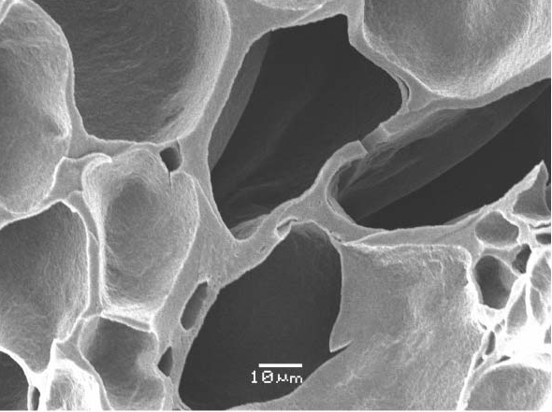
б) | 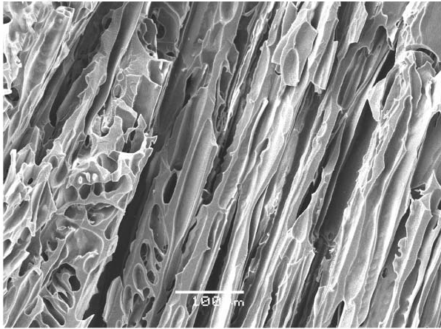
в) | 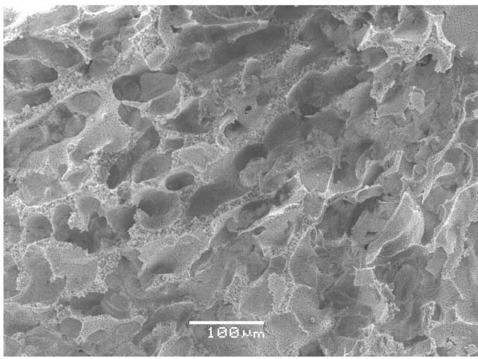
Рис.2.Микрофотографии (сканирующая электронная микроскопия) полиакриамидых криогелей полученных: (а) при -12°С в замороженной водной среде, (б) при -20°С в замороженном формамиде, в) при -20°С в замороженном диоксане.

3.5 Эффект образования сшитого геля
При полимеризации ДМА в неглубоко замороженной водной среде был обнаружен неизвестный ранее эффект образования сшитого полимерного геля, вместо растворимых полимерных продуктов, как это имело место в случае полимеризации того же мономера в воде при положительной температуре. Образование сшитого полимерного геля происходило в интервале отрицательных температур от -5 до -30⁰С и при различном соотношении мономера и инициаторов [5]. Основная схема полимеризации ДМА показана на рисунке 3.
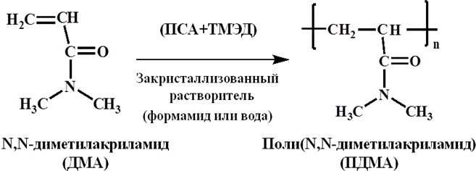
Рис. 3. Схема криополимеризации ДМА.
Формирование трехмерной сшитой сетки таких криогелей могло быть следствием побочных реакций из-за наличия каких-то примесей в исходной реакционной системе. В связи с этим, чистота использованного в работе мономера (ДМА) была оценена методами ¹Н и ¹³С ЯМР-спектроскопии, а также ВЭЖХ (степень чистоты ДМА составила 99,939%).
На рис. 4 показана схема инициирования полимеризации ДМА.
а)

б)
Рис. 4. Схема инициирования радикальной полимеризации с помощью окислительно-восстановительной пары «персульфат-третичный амин» и роста цепи: а) генерирование ион-радикалов, б) взаимодействие анион-радикала с молекулой мономера и последующий рост полимерной цепи.

3.6 Изучение причин гелеобразования при

криополимеризации ДМА в замороженной водной среде
Для выяснения химической природы сшивок при образовании ПДМА-КГ (поли-N,N-диметилакриламидных криогелей) были проведены исследования реакционной системы и продуктов криополимеризации методами ЯМР-, и ЭПР-спектроскопии.
Была проведена криополимеризация ДМА в D₂O-растворе непосредственно в ампуле, находящейся в датчике ЯМР-спектрометра. Однако, оказалось, что степень сшивки в ПДМА-КГ, образующихся при полимеризации ДМА в неглубоко замороженной водной среде, слишком мала, чтобы быть детектированной ЯМР-спектрометром.
Также были проведены исследования полимеризационных процессов с помощью ЭПР-спектроскопии. В связи с низкой концентрацией короткоживущих радикалов в полимеризующейся системе был использован метод спиновых ловушек.
Спиновыми ловушками называют химические соединения, образующие с короткоживущими парамагнитными центрами стабильные комплексы – спиновые аддукты, определяемые по спектрам ЭПР. Спектры ЭПР подобных спиновых аддуктов несут информацию о строении генерируемых в системе свободных радикалов и позволяют получать данные о кинетике и механизмах протекающих свободно-радикальных реакций [7]. Спиновыми ловушками служат главным образом нитрозосоединения (обычно третичные или ароматические): и нитроны: .
В данной работе был использован нитрозодурол (НД):
Полимеризация ДМА проводилась в присутствии НД при комнатной температуре, поскольку используемый в работе ЭПР-спектрометр не позволял снимать спектры ЭПР при отрицательных температурах. Также реакция проводилась в отсутствие растворителя, т.к. наличие воды резко снижает чувствительность ЭПР спектрометра.
На рис.5 приведены спектры ЭПР, записанные при полимеризации ДМА в присутствии НД. Поскольку время записи одного спектра в среднем составляло 4,5 минуты, то спектр на рисунках 5а, 5б и 5в были записаны с интервалом приблизительно в 5 минут.
В спектрах ЭПР наблюдались сигналы от 4 нитроксильных радикалов:
- Один триплет (рис.5а) с а_{N}=19,5 Гс является сигналом спин-аддукта НД и инициирующего анион-радикала (радикал «α» на рис.7).
- Триплет дублетов отвечает сигналам с а_{N}=13,1 Гс и а_{Н}=10,1 Гс (рис.5, линии «b») и относится к радикал-аддукту, образующемуся при взаимодействии НД с радикалом, возникающим при присоединении инициирующих анион-радикалов по двойной связи в мономере (радикал «β» на рис.II.27).
- Триплет триплетов (рис.5, линии «с») с а_{N}=13,8 Гс и а_{N}=2,8 Гс может быть отнесен к спин-аддуктам, которые образуются присоединением НД к продукту взаимодействия инициирующих радикалов с атомом кислорода карбонильной группы мономера (радикал «γ» на рис.7).
- И, наконец, другой триплет (рис.5, линии «d») с а_{N}=22 Гс отвечает спин-аддуктам НД с кислородцентрированными радикалами типа RCO., которые получаются при присоединении инициирующих анион-радикалов (AR.) к карбонильной группе мономера (радикал «δ» на рис.7). [6]
На основании этих данных можно заключить, что в исходной реакционной системе помимо основных радикалов AR. и 1 (рис.II.26) образуются как минимум еще два радикала 2 и 3. Эти радикалы, скорее всего, возникают при присоединении сульфат-анион-радикала к карбонильной группе ДМА. Однако известно [8], что карбонильная двойная связь, как правило, нечувствительна к радикальным инициаторам.
а) | 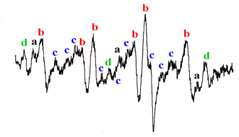  Н  5 Гс
б) | 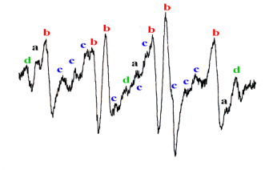  Н  5 Гс
в) | 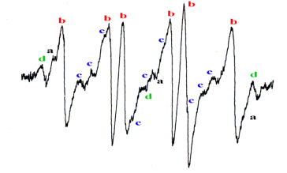
Рис.5. Спектры ЭПР, зарегистрированные при полимеризации ДМА в присутствии НД. Спектры записаны: а) через 5÷10 минут от начала реакции, б) через 10÷15 минут от начала реакции, в) через 15÷20 минут от начала реакции.
Рис.6. Строение радикалов, которые могут образовываться при инициировании полимеризации ДМА.
α
β
γ
δ
Рис.7. Строение полученных спин-аддуктов при инициировании полимеризации ДМА в присутствии НД.

- Результаты и их обсуждение
В результате работы были получены амфифильные сополимерные криогели на основе ДМА с ДЭА, tБА, ИПА и ВКЛ в различном их соотношении. Также был синтезирован так называемый тройной гель (сополимер, состоящий из трех мономеров) на основе ДМА, ИПА и АNа (см. табл. 1).
При введении ВКЛ состав реакционной смеси были получены только растворимые полимерные продукты. Возможно, образование растворимых полимерных продуктов было связано с наличием примесей в исходном ВКЛ. Однако, после двух перекристаллизаций исходного мономера в бензоле, в ЯМР ¹Н и ¹³С спектрах присутствовали только сигналы мономера и неполностью продейтерированного растворителя (диметилсульфоксид) (см. рис. 8).
В случае криополимеризации ДМА с tБА, криогель был получен лишь при предварительном растворении ТБА в хлороформе и дальнейшем добавлении в водный раствор ДМА, поскольку tБА плохо растворим в воде. В данном случае, что была проведена эмульсионная криополимеризация.
Синтезы криогелей были проведены при температуре -15⁰С. Длительность синтезов составила 24 часа. Выход полученных криогелей был близок к количественному (86-94%).
Для всех термочувствительных криогелей была исследована зависимость степени набухания от температуры и времени выдерживания при температуре коллапса.

Табл.1. Свойства сополимеров на основе ДМА с ДЭА, ИПА, tБА и ВКЛ.

Сомономер I |  | Сомомер II |  |  | Соотно-шение мономе-ров | S г/г при 25⁰С | Т_{коллапса} ⁰С |  | t_{коллапса} сек
Название | Концент-рация (моль/л) | Название |  | Концент-рация (моль/л)
«Двойные» сополимерные криогели
ДМА | 0,25 | ДЭА |  | 0,75 | 25/75 | Растворимый полимер
ДМА | 0,5 | ДЭА |  | 0,5 | 50/50 | 100 | 75 |  | 70
ДМА | 0,5 | ИПА |  | 0,5 | 50/50 | 70 | 80 |  | 40
ДМА | 0,25 | ИПА |  | 0,75 | 25/75 | 100 | 80 |  | 40
ДМА | 0,5 | tБА |  | 0,5 | 50/50 | 58 | 80 |  | 30
ДМА | 0,5 | ВКЛ |  | 0,75 | 50/75 | Растворимый полимер
ДМА | 0,5 | ВКЛ |  | 0,5 | 50/50 | Растворимый полимер
ДМА | 0,25 | ВКЛ |  | 0,75 | 25/75 | Растворимый полимер
ДМА | 0,5 | ВКЛ |  | 0,75 | 50/75 | Растворимый полимер
«Тройной» сополимерный криогель
ДМА | 0,45 | Сомономер II: ИПА  Сомономер III:  АNa | 0,5  0,05 |  | 45/50/5 | 120 |  | 64 |  | 100

а) | 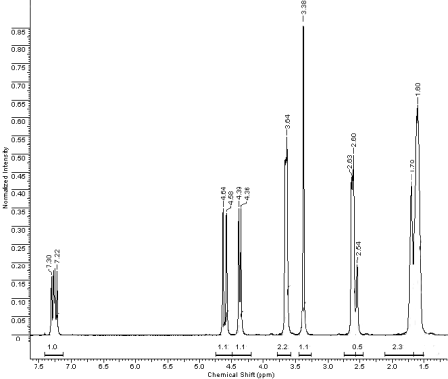
б) | 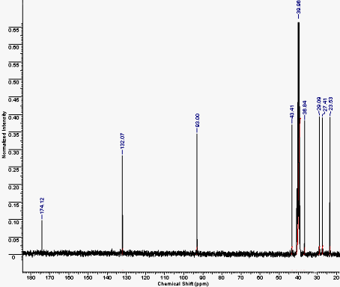

Рис. 8. Спектр ЯМР ¹Н (а) и ¹³С (б) перекристаллизованного ВКЛ.

  - Степень набухания и температура коллапса
В начале была определена температура коллапса полученных криогелей, а затем, при установленной температуре коллапса, установлено время, за которое криогель сколлапсирует.
Для криогелей на основе сополимеров ДМА с ДЭА или с ИПА наблюдались плавные изменения степени набухания при различных температурах. Степень набухания сополимеров ДМА-ДЭА после термоиндуцируемого коллапса составила 2,7 г/г (при 70°С), а для ДМА-ИПА 1,3 г/г (при 80°С). Таким образом, S для криогелей ДМА-ДЭА уменьшается в 30 раз и для ДМА-ИПА примерно в 45 раз (см. рис. 9-11). Однако, криогели на основе ДМА и ИПА коллапсируют «быстрее» - их время коллапса составило около 35 секунд, в то время как криогели на основе ДМА с ДЭА коллапсируют примерно 70 секунд.
Поскольку в данной работе было установлено, что криогели на основе сополимеров ДМА с ДЭА и ИПА имеют температуру коллапса выше 60⁰С, то был использован мономер, полимер которого по литературным данным [1], имеет значительно более низкую температуру коллапса.
Зависимость степени набухания данного криогеля от температуры и времени при температуре коллапса представлена на рис. 12. По нашим данным такие криогели на основе tБА имеют также высокую температуру коллапса (40⁰С).
Столь высокие температуры коллапса могут быть обусловлены строением полимерных цепей образующихся сополимерных криогелей, которые скорее всего являются статистическими. Из литературы известно [1], что такие гидрофобные группы как изопропил в ИПА, этил в ДЭА, третбутил в tБА в структуре полимерной цепи должны содержать олигомерный блок с повторяющимися звеньями не менее 10 для проявления их термочувствительности.
В данной работе также исследовались свойства так называемых «тройных гелей». Это гели, состоящие из сополимеров трех мономеров: ДМА, ИПА, АNa. Как и ожидалось, степень набухания «тройного» геля была больше чем у «двойных» сополимерных криогелей и составила 120 г/г.

а) | 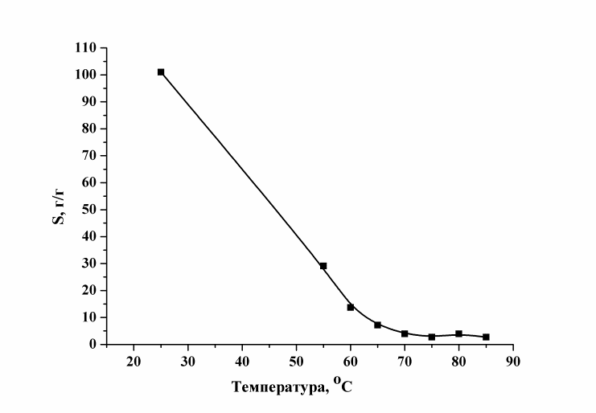
б) | 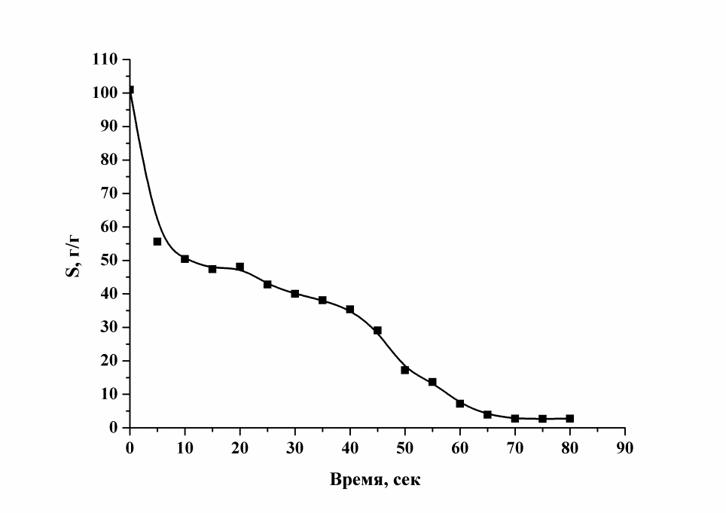
Рис. 9. Степень набухания термочувствительного криогеля ДМА-ДЭА (соотношение мономеров 50/50) в зависимости от температуры (а) и от времени при температуре 75°С (б).

а) | 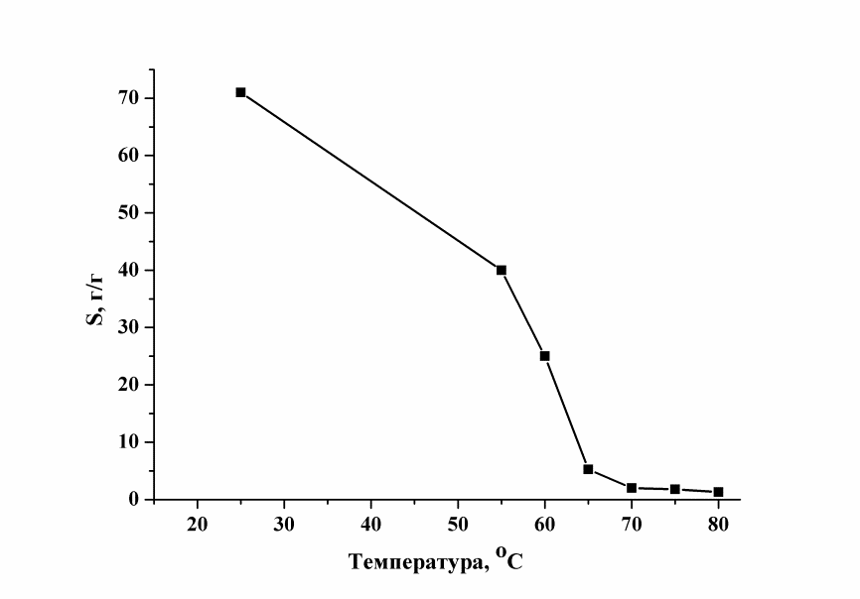
б) | 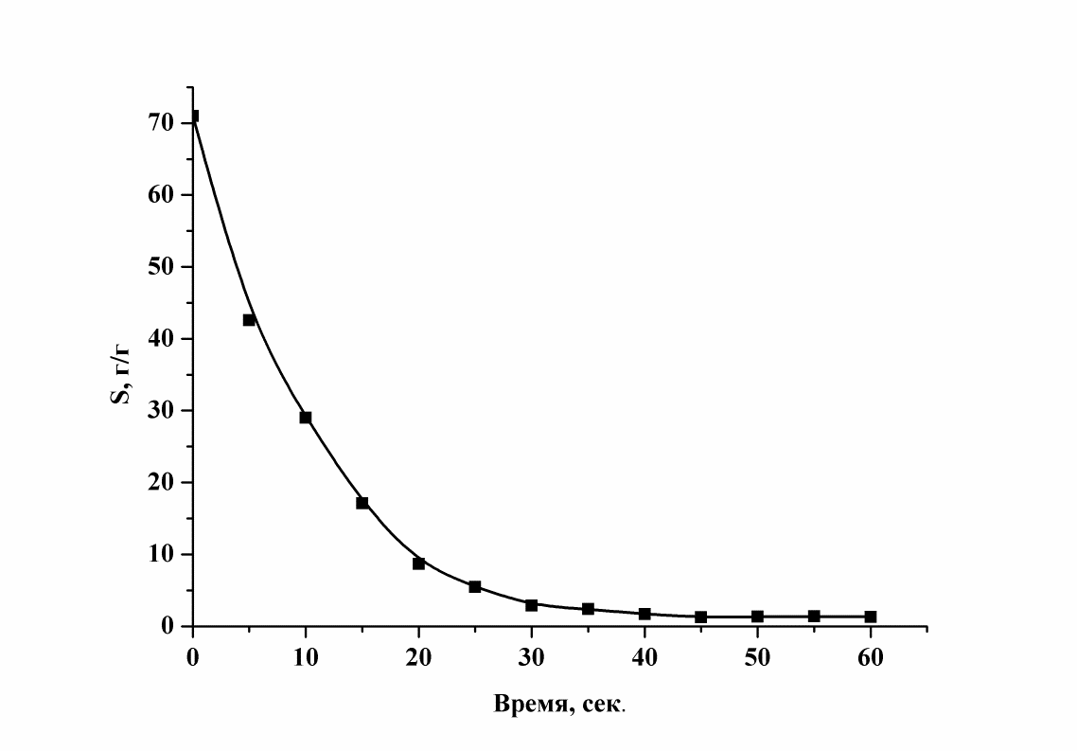

Рис. 10. Степень набухания термочувствительного криогеля ДМА-ИПА (соотношение 50:50) в зависимости от температуры (а) и от времени нагревания при температуре 80°С (б)

а) | 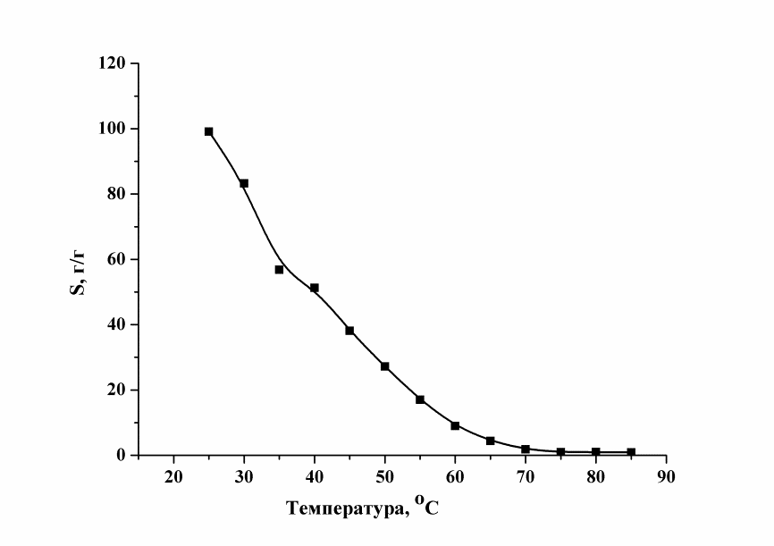
б) | 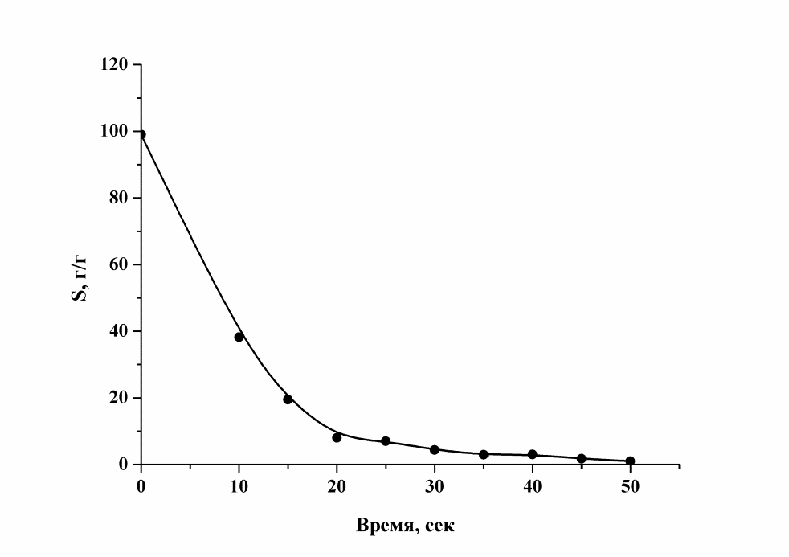

Рис. 11. Степень набухания термочувствительного криогеля ДМА-ИПА (соотношение 25:75) в зависимости от температуры (а) и от времени нагревания при температуре 80°С (б)

а) | 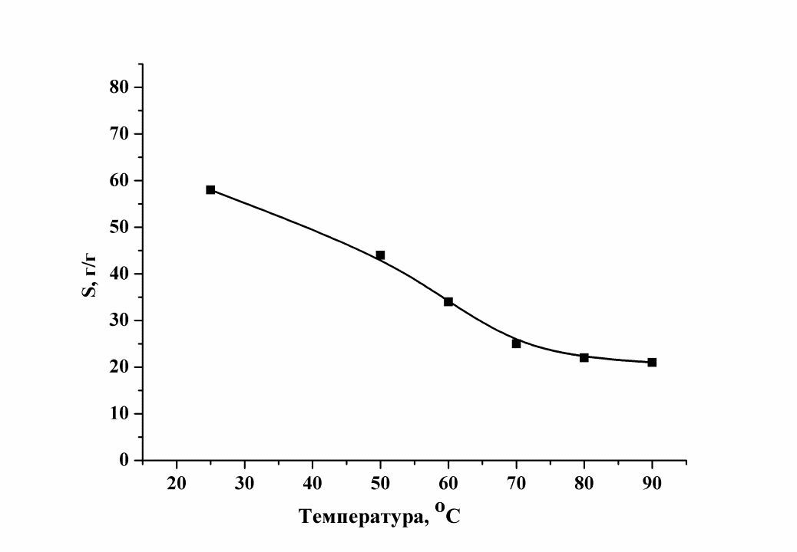
б) | 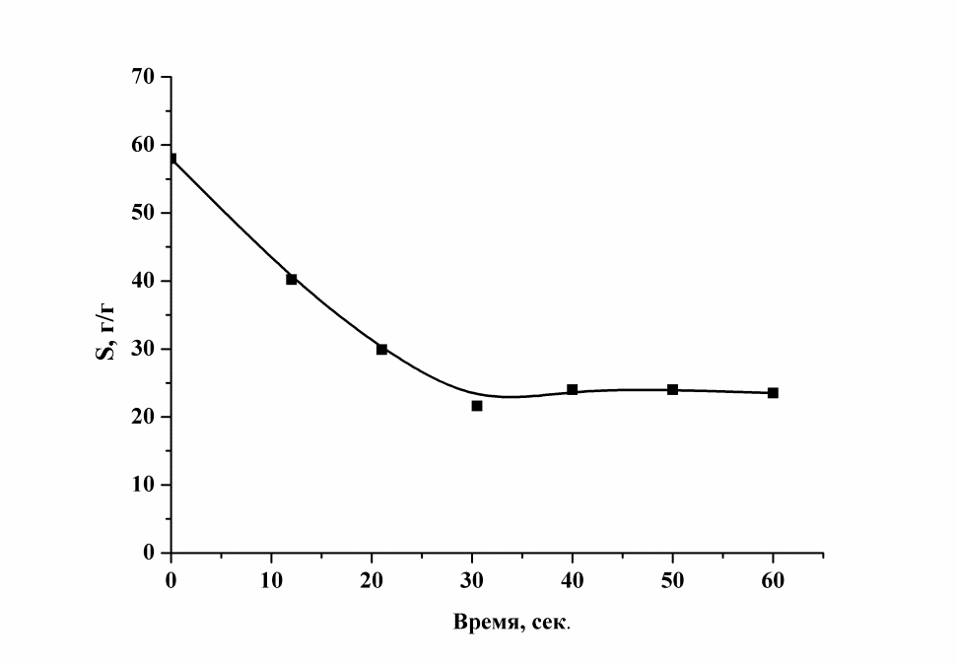

Рис. 12. Степень набухания термочувствительного криогеля ДМА-tБА (соотношение 50:50) в зависимости от температуры (а) и от времени нагревания при температуре 80°С (б).

- Экспериментальная часть
  - Материалы
В данной работе без дополнительной очистки использовали следующие вещества: N,N-диметилакриламид, N,N-диэтилакриламид, N-изопропилакриламид, N-третбутилакриламид, N-винилкапролактам, акрилат натрия, персульфат аммония, N,N,N’,N’-тетраметилендиамин, дистиллированная вода (в качестве растворителя).
  - Методы исследования
    - Синтез
Синтез криогелей осуществляли в камере прецизионного программируемого криостата Proline RP 1840 при температуре -15°С. Мономеры растворяли в бидистиллированной воде в суммарной концентрации 1.0 моль/л. В случае плохой растворимости в воде одного из мономеров, его предварительно растворяли в небольшом количестве этанола, диметилсульфоксида или хлороформа. Полученные растворы дезаэрировали, затем реакционную массу охлаждали в водяной бане до 1-2^{о}С и вносили необходимое количество инициаторов (персульфат аммония и N,N,N’,N’-тетраметилэтилендиамин). Далее плотно закрытую стеклянную пробирку с реакционной массой помещали в криостат, где происходила кристаллизация растворителя.
Далее образец выдерживали в течение 24 часов. Строение исходных и полученных соединений было подтверждено спектрами ЯМР.
Криостат – термостат с помощью которого рабочий объем поддерживается при низкой температуре за счет постороннего источника холода.

  - Измерение степени набухания и температуры коллапса
Степень набухания (S) сополименрых криогелей рассчитывали по формуле:
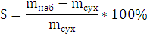
где - масса сухого полимера,
- масса набухшего в воде образца.

  - Оборудование
    - Полимеризация
Процессы полимеризации при отрицательных температурах осуществляли в камере прецизионного программируемого криостата Proline RP 1840 (“Lauda”, Германия).
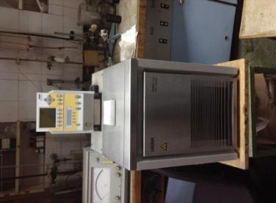

    - Высушивание образцов
Полученные образцы высушивали с помощью сублимационной установки Alpha 1-2 LD plus (“Martin Christ”, Германия).

Выводы
- Получены криогели на основе сополимеров ДМА.
- Изучены свойства термочувствительных криогелей на основе сополимеров ДМА.
- Определена степень набухания при разных температурах, а также время коллапса для криогелей на основе сополимеров ДМА

Планы и перспективы
- Получение блоксополимерных криогелей на основе используемых в работе мономеров.

Благодарности
Автор выражает благодарность своему научному руководителю к.х.н. Забориной О.Е., заведующему Лаборатории криохимии (био)полимеров ИНЭОС РАН д.х.н. Лозинскому В.И., Лобану О.И. и всем сотрудникам лаборатории криохимии (био)полимеров ИНЭОС РАН.

Список литературы
- И. Ю. Галаев «Умные» полимеры в биотехнологии и медицине. // Успехи химии 64 (5) 1995 г.
- Лозинский В.И., Калинина Е.А., Гринберг В.Я., Гринберг Н.В., Чупов В.В., Плате Н.А. Термочувствительные криогели на основе сшитого поли(N,N-диэтилакриламида). // Высокомолек. соед. А. 1997. V. 39. С. 1972-1976.
- Xue W., Champ S., Huglin M.B., Jones T.G.J. Rapid swelling and deswelling in cryogels of crosslinked poly(N-isopropylacrylamide-co-acrylic acid). // European Polymer Journal. 2004. V. 40. P. 467-476.
- Lozinsky V.I., Vainerman E.S., Ivanova S.A., Titova E.F., Shtil’man M.I., Belavtseva E.M., Rogozhin S.V. Study of cryostructurization of polymer systems. VI. The influence of the process temperature on the dynamics of formation and structure of cross-linked polyacrylamide cryogels // Acta Polymerica. 1986. V. 37. № 3. Р. 142-146.
- Лозинский В.И., Заборина О.Е. Способ получения сшитого гидрофильного полимера, проявляющего свойства суперабсорбента // Патент РФ 2011. № 2467017.
- Заборина О.Е. Криополимеризация N,N-диметилакриламила в неглубоко замороженных водных и органических средах. // Диссертация на соискание ученой степени кандидата химических наук.
- Гасанов Р.Г., Фрейдлина Р.Х. Применение метода спиновых ловушек для кинетических измерений. // Успехи химии. 1987. T. 56. №3. C. 447-465.
Оудиан Д. Основы химии полимеров. М.: Мир, 1974. 614 с.

